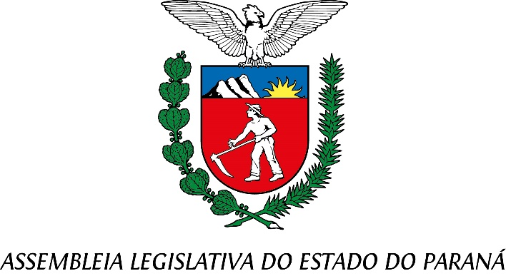

Centro Legislativo Presidente Aníbal Khury

**COMISSÃO DE REDAÇÃO**

**PAUTA DA 34ª REUNIÃO ORDINÁRIA**

**20 DE MAIO DE 2025**

**Item 01 – PROJETO DE LEI Nº 199/2024**

**Autoria do Deputado Anibelli Neto.**

Institui a Semana Estadual de Mobilização e Incentivo à Frequência e Combate à Evasão Escolar no Estado do Paraná.

Relator: Deputado Delegado Tito Barichello

**Item 02 – PROJETO DE LEI Nº 103/2025**

**Autoria do Deputado Alexandre Curi.**

Concede o Título de Utilidade Pública à Associação Desportiva Atlética Bituruna, com sede no Município de Bituruna.

Relator: Deputado Delegado Tito Barichello

**Item 03 – PROJETO DE LEI Nº 407/2024**

**Autoria do Deputado Anibelli Neto.**

Concede o Título de Capital Estadual do Urucum ao Município de Paranacity.

Relator: Deputado Delegado Tito Barichello

**Item 04 – PROJETO DE LEI Nº 626/2024**

**Autoria do Deputado Evandro Araújo.**

Reconhece a Festa de São Pedro Apóstolo, do Município de Matinhos, como Patrimônio Cultural Imaterial do Estado do Paraná e estabelece sua inserção no Roteiro Turístico Oficial do Estado.

Relator: Deputado Delegado Tito Barichello

**Item 05 – PROJETO DE LEI Nº 66/2025**

**Autoria dos Deputados Marcio Pacheco, Tito Barichello, Anibelli Neto e Jairo Tamura e da Deputada Maria Victoria.**

Institui o Abril Verde e Amarelo, mês dedicado a ações de conscientização sobre a importância e a legitimidade da defesa da propriedade privada.

Relator: Deputado Delegado Tito Barichello

**Item 06 – PROJETO DE LEI Nº 141/2025**

**Autoria do Deputado Luis Corti.**

Concede o Título de Utilidade Pública à Associação de Pesquisa e Projeção Folclórica Pôr do Sol, com sede no Município de Quinta do Sol.

Relator: Deputado Delegado Tito Barichello

**Item 07 – PROJETO DE LEI Nº 259/2025**

**Autoria do Poder Executivo**.

Altera a Lei nº 21.926, de 11 de abril de 2024 - que consolida a legislação paranaense relativa aos Direitos da Mulher, criando o Código Estadual da Mulher Paranaense